1. Git — це система контролю версій, яка дозволяє слідкувати за змінами в коді, зберігаючи “знімки” на різних етапах розробки. Він допомагає розробникам співпрацювати, уникаючи конфліктів та зберігаючи історію змін.
2. **Комміт** - це миттєвий знімок стану вашого робочого дерева в певний момент часу. Комміт на який вказує HEAD в момент створення нового комміта стає його батьком. Таким чином утворюється поняття "історії ревізій".
3. 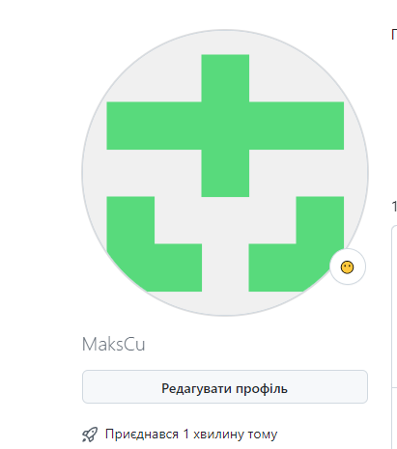
4. 